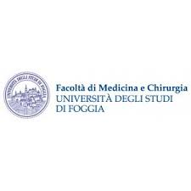

CORSO DI LAUREA IN INFERMIERISTICA

MODULO DI INFERMIERISTICA IN IGIENE MENTALE E DISABILITA’

PRESIDENTE. Dr.ssa SARA FALCONE

RISULTATI RELATIVI AGLI ESAMI SOSTENUTI IN DATA 10 /02/2022

Dr. IANZANO GIULIO Dr.ssa FALCONE SARA Dr. BRUNO FRANCESCO

563070 18/30 23/30 27/30

563885 20/30 23/30 24/30

563480 20/30 30/30 28/30

570404 28/30 25/30 27/30

563251 30/30 20/30 26/30

553250 26/30 20/30 20/30

560937 30/30 24/30 27/30

563273 18/30 22/30 27/30

564798 20/30 24/30 27/30

573736 26/30 27/30 24/30

Dr.ssa Sara FALCONE